**博裕雅苑选房场地位置示意图及温馨提示**

1. **选房地址：**

后沙峪双裕北街华冠景怡生态园内中铁诺德花园接待中心。图中红色五角星位置为选房地址。

交通图：

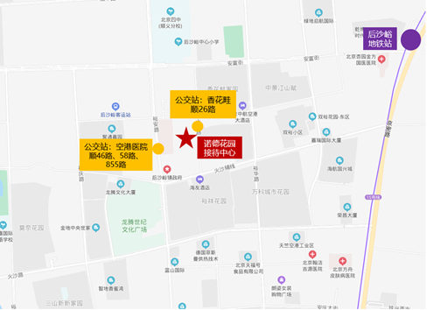

1. **行车路线：**

车行路线：导航“中铁诺德花园接待中心”即可。

地铁线路：地铁15号线后沙峪站（B口）下车后换乘公交26路香花畦站下车。

公交线路：乘坐26路香花畦站下车或顺27路、顺57路、顺46路、顺58路、855路、空港6路空港医院站下车。

1. **温馨提示**
2. 因疫情防控需要，当您进选房现场时，请您全程正确佩戴口罩，保持1米间距，并配合工作人员进行体温检测、手机“扫码”出示北京健康宝“未见异常”绿码（北京健康宝首次使用时须输入姓名、身份证号，并进行人脸识别，请您提前注册）及信息登记工作。凡未佩戴口罩、体温异常或正处于隔离期的人员，我们将谢绝您进入。
3. 每个申购家庭不得超过2人进入选房场地选房。每组申购家庭选房时限不超过3分钟，如在规定时间内未完成选房的，后续申购家庭可同时进场选房。
4. 申购家庭应按选房到场时间提前30分钟到场等候，选房现场内设等候区，请大家在等候区耐心等候，不要随意走动，大声喧哗。选房家庭应听从现场工作人员管理。
5. 由于选房现场人员较多，请您妥善保管好自身财物，老年人或未成年人尽量不要随行，请照顾好自身安全。
6. 如现场发生紧急情况，请您不要惊慌，听从工作人员指挥，有序从选房现场大门迅速撤离。
7. 为了您及其他人的身体健康，且避免火灾的发生，全场禁止吸烟。
8. 现场禁止携带易燃、易爆、有毒有害等危险品及枪支弹药、管制刀具等违禁品，如携带上述物品请及时与工作人员联系。
9. 由于现场选房时间较短，您需要提前预选出几套房源方案作为备用，以免在现场由于时间紧促及房源的变化影响正常选房。